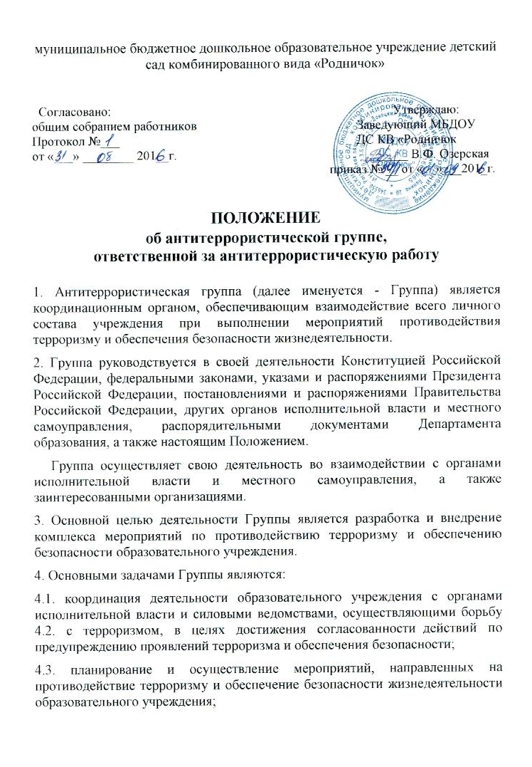
4.5. выработка предложений по совершенствованию системы мероприятий противодействия терроризму и обеспечения безопасности учреждения.
5. Группа имеет право:
5.1. принимать в пределах своей компетенции решения, необходимые для организации и осуществления мероприятий противодействия терроризму и обеспечения безопасности образовательного учреждения;
5.2. запрашивать у государственных, общественных и иных организаций и должностных лиц документы, материалы и информацию, необходимые для выполнения, возложенных на нее задач;
5.3. привлекать должностных лиц и специалистов органов государственной власти, органов местного самоуправления, организаций (по согласованию с их руководителями) и представителей родительской общественности для участия в работе Группы;
5.4. вносить в установленном порядке предложения по входящим в компетенцию Группы вопросам, требующим решения заведующей учреждения;
5.5. осуществлять контроль за ходом выполнения решений Группы.
6. Руководитель Группы:
6.1. осуществляет руководство деятельностью Группы;
6.2. подписывает принятые Группой решения;
6.3. принимает решение о проведении совещаний Группы при необходимости безотлагательного рассмотрения вопросов, входящих в ее компетенцию;
6.4. распределяет обязанности между членами Группы;
6.5. осуществляет контроль за ходом выполнения решений Группы.
7. Члены Группы обязаны:
7.1. присутствовать на совещаниях Группы, участвовать в обсуждении рассматриваемых вопросов и выработке по ним решений;
7.2. выполнять обязанности и поручения, определенные руководителем Группы;
7.3. принимать участие в осуществлении контроля за ходом выполнения решений Группы.
7.4. при невозможности присутствия на совещании (в экстренном случае) заблаговременно извещать об этом ответственного руководителя Группы;
7.5. в случае необходимости направлять руководителю Группы свое мнение по вопросам повестки дня в письменном виде.
8. Совещания Группы проводятся в соответствии с планом работы Группы, но не реже одного раза в квартал , либо при необходимости безотлагательного рассмотрения вопросов, входящих в ее компетенцию.
Решения Группы принимаются открытым голосованием простым большинством голосов присутствующих на заседании членов Группы.
9. Решения, принимаемые Группой в соответствии с ее компетенцией, являются обязательными для всего персонала учреждения.

